 | FICHA DE REGISTRO DIÁRIO DE ACOMPANHAMENTO  ARQUEOLÓGICO

1. INFORMAÇÕES GERAIS
DATA: 24-09-2026 | Projeto: Rodovia Br 030/Ba: Entroncamento Ba 001 - Maraú – Ba | FICHA ID: 5
LOCALIDADE: Maraú - BA | Responsável Técnico: Carlos Rocha | EMPRESA EXECUTORA: HAS CONSULTORIA
COORDENADAS GEOGRÁFICA: Foto 1 - (UTM) 24L 490217-8427956 (LAT/LON) -14.219865, -39.090680; Foto 2 - (UTM) 24L 490485-8428077 (LAT/LON) -14.218771, -39.088195; Foto 3 - (UTM) 24L 490485-8428077 (LAT/LON) -14.218771, -39.088195; Foto 4 - (UTM) 24L 490216-8427955 (LAT/LON) -14.219873, -39.090688
Início atividade: 07:30 | Fim atividade: 16:15

2. CONDIÇÕES AMBIENTAL
Condição Climática: ( X ) Ensolarado ( ) Nublado ( ) Chuvoso ( ) Outro

3. DESCRIÇÃO DAS ATIVIDADES:
Trecho: Estacas 1569 a 1572
Tipo de Intervenção: ( ) Sondagem ( X ) Supressão Vegetal ( ) Terraplenagem ( ) Outros
Descrição das atividades executadas:
O acompanhamento arqueológico concentrou-se em duas frentes de intervenção ao longo da BR-030. Entre as estacas 1569 a 1572, foram acompanhadas as atividades de supressão vegetal semimecanizada e limpeza superficial, envolvendo o corte e seccionamento da vegetação, a movimentação dos elementos lenhosos de maior porte e a retirada e organização dos resíduos vegetais remanescentes, processo que promoveu a liberação progressiva da faixa de intervenção e ampliou a visibilidade das superfícies anteriormente recobertas; concomitantemente, procedeu-se à inspeção das áreas expostas e dos pontos sujeitos à movimentação superficial do solo, com atenção à eventual presença de materiais, feições ou alterações sedimentares de interesse arqueológico. Na sequência foi iniciado o acompanhamento da supressão vegetal mecanizada, cuja execução, entretanto, foi interrompida por volta das 9h em decorrência de falha no equipamento empregado, restringindo o avanço da atividade às áreas efetivamente intervencionadas antes da paralisação da frente de serviço.
Evidências Arqueológicas ( ) Sim ( X ) Não
TIPO: ( ) Pré-colonial ( ) Histórico ( ) Contato ( ) SHIA ( ) N/I
Materiais encontrados: ( ) Sim ( ) Não
Tipo de Material: ( ) Cerâmica ( ) Lítico ( ) Estruturas ( ) Outros

PEDOLOGIA
Textura | Granulometria
( ) Arenoso ( ) Argiloso / Argilo-arenoso ( ) Siltoso / Argilo-siltoso  ( ) Arenoso / Areno-argiloso ( ) Cascalheira ( ) Silto-arenoso  ( ) Silto-argiloso / Areno-argiloso ( ) Rocha Matriz/Base ( ) Terra preta (matéria orgânica) | ( ) Fina ( ) Média ( ) Grossa ( ) N/I
Coleta realizada? ( ) Sim ( X ) Não ( ) Amostras enviadas para análise

4. REGISTROS VISUAIS
Fotografias: ( X ) Sim ( ) Não Croquis: ( ) Sim ( ) Não
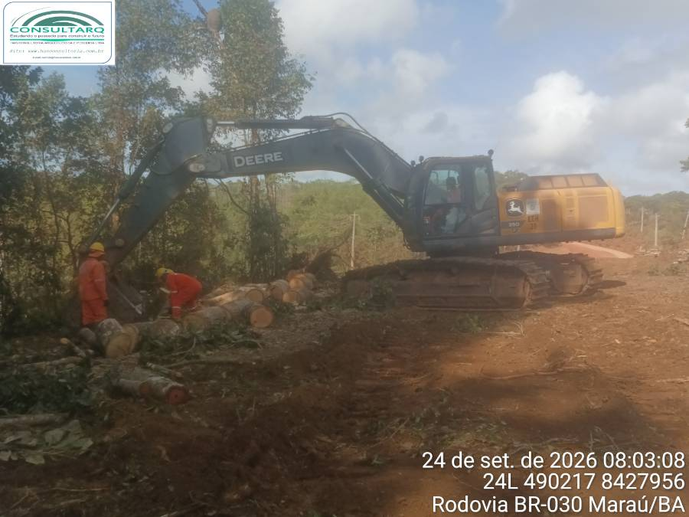 | 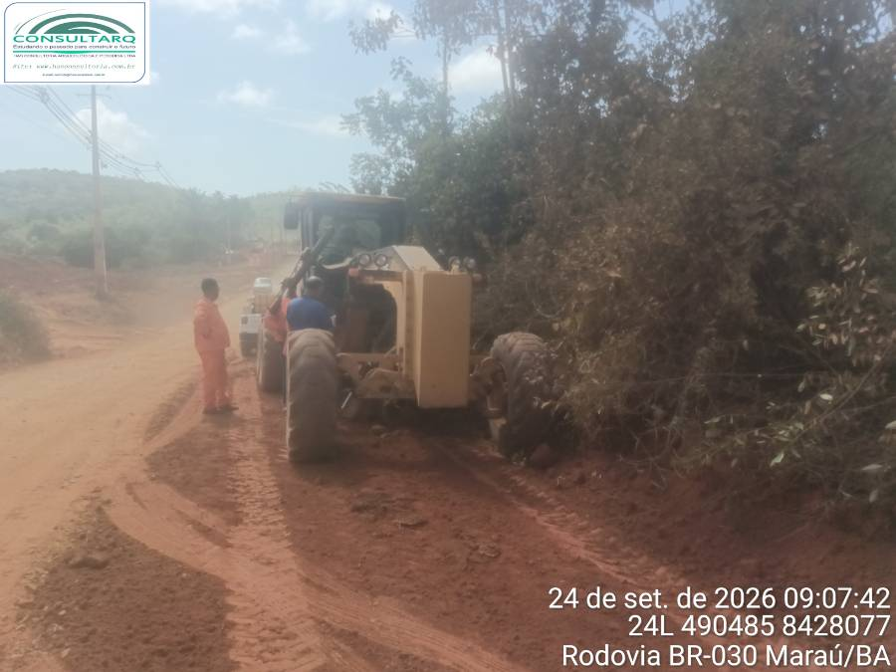
FOTO 1: Supressão vegetal semimecanizada, com seccionamento e movimentação do material lenhoso na faixa de intervenção | FOTO 2: Frente de serviço durante a limpeza superficial junto à margem da BR-030, com mobilização da vegetação residual e liberação progressiva da faixa de intervenção
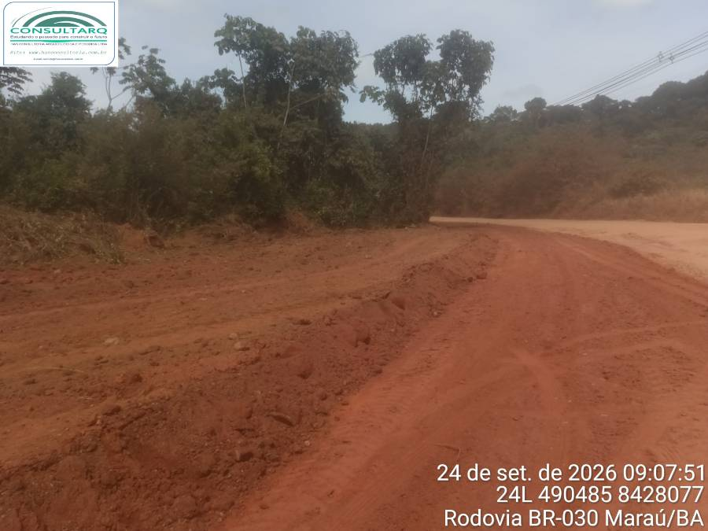 | 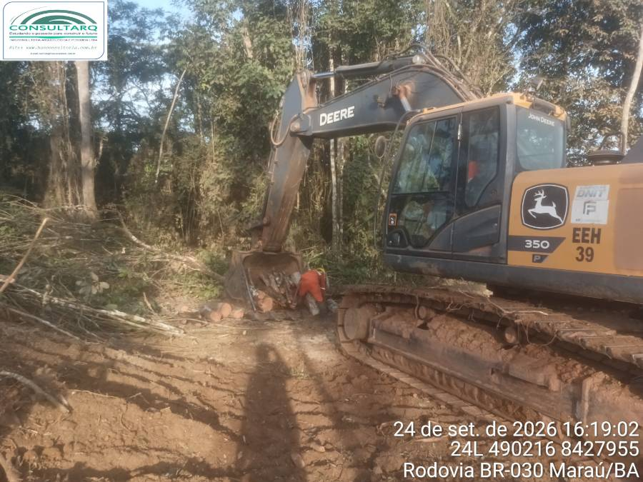
FOTO 3: Vista da superfície após a supressão vegetal e a limpeza do trecho, evidenciando a faixa liberada para as etapas subsequentes da intervenção | FOTO 4: Remoção e organização mecanizada dos resíduos vegetais e elementos lenhosos provenientes da supressão

5. IMPACTOS E MEDIDAS MITIGATÓRIAS
Houve alteração do contexto arqueológico? ( ) Sim ( ) Não
Medidas adotadas:

Interrupção da atividade? ( ) Sim ( ) Não
Motivo:

Observações e recomendações:

7. ASSINATURA
Responsável pelo acompanhamento: Carlos Rocha
Nome: Carlos Rocha
Cargo: Arqueólogo
Ass: ___________________​__________________​_________
Observações extras:

